# 传送功能想法

## 1 文档记录

|  |  |  |  |
| --- | --- | --- | --- |
| **版本** | **更新时间** | **更新内容** | **作者** |
| 1.1 | 2023-09-05 | 创建文档 | 汪起扬 |

## 2 设计目的

对现有传送功能进行优化，使其界面更简介、操作更简便、逻辑更清晰，降低该功能学习成本与易用度。

## 3 文档内容

### 3.1 功能入口

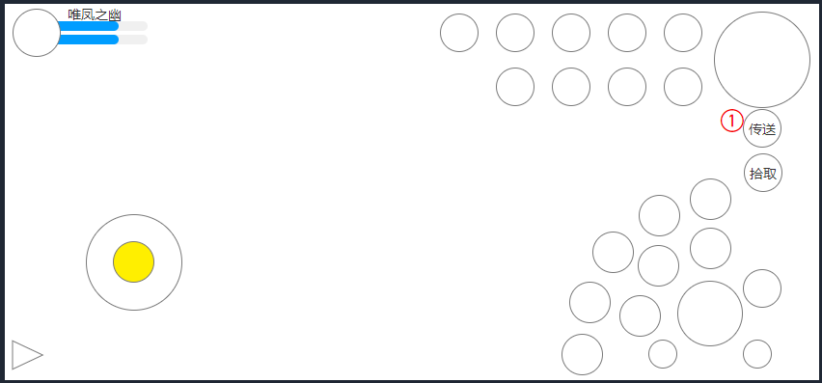

图表 1功能入口

1.传送：点击跳转【传送界面】

### 3.2 功能出口

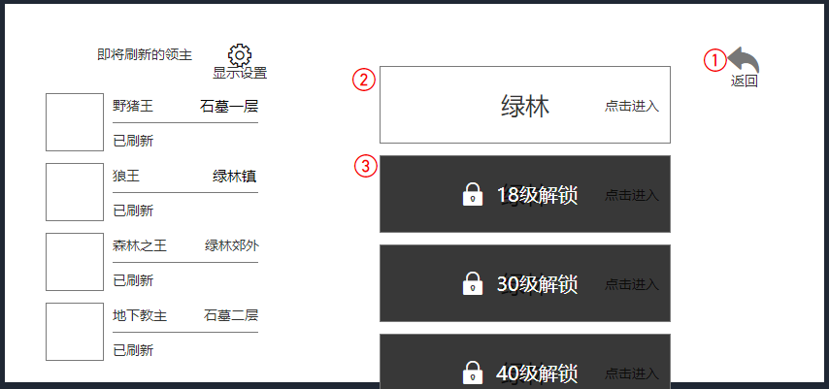

图表 2 传送界面

1. 返回：点击关闭【传送界面】
2. 已解锁“大区”：点击跳转【传送子界面】
3. 未解锁“大区”：点击无反应，显示解锁条件

### 3.3 功能流程

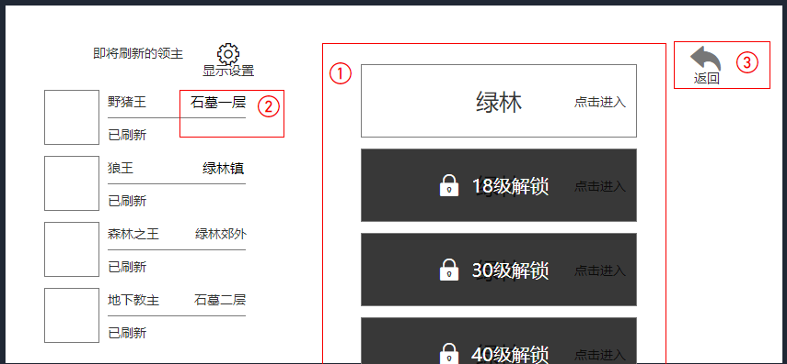

图表 3传送界面

1. 大区选择：展示所有“大区”，点击“大区”跳转【传送子界面】

未解锁界面点击无效果，展示解锁条件

1. 领主位置：展示已击杀过的领主位置
2. 返回：点击返回关闭【传送界面】

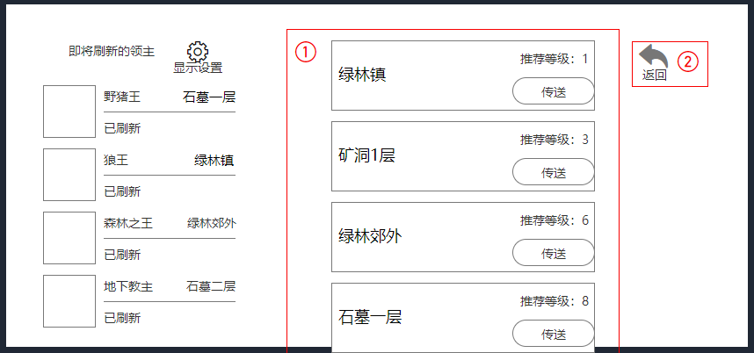

1. 传送点选择：展示已到达区域传送点，未到达区域不显示，点击传送并跳转【加载界面】
2. 返回：点击返回【传送界面】